МИНИСТЕРСТВО ЗДРАВООХРАНЕНИЯ РЕСПУБЛИКИ ТАТАРСТАН
ГАПОУ «БУИНСКОЕ МЕДИЦИНСКОЕ УЧИЛИЩЕ»

ОБЩЕСТВОЗНАНИЕ
в таблицах и схемах
(учебно-наглядное пособие)

Буинск-2021

Обществознание в таблицах и схемах
(учебно-наглядное пособие)

Учебно-наглядное пособие предназначено для использования на занятиях и при самостоятельной работе студентов по всем темам данной дисциплины. Содержит наглядный материал в виде таблиц и схем для более доступного изложения и изучения учебного материала.

Для студентов медицинских колледжей, училищ, а также всех интересующихся вопросами современного обществознания.

Составитель: преподаватель общих гуманитарных и социально-экономических дисциплин
ГАПОУ «Буинское медицинское училище», к.п.н.
Климова Ильсеяр Карамовна.

Рецензенты:

Преподаватель истории и обществознания АНО ВО «Академия социального образования, к. ист. н.
Абзалов Ленар Фиргатович

Преподаватель истории и обществознания ГАПОУ «Буинское медицинское училище»
Абдульманова Галия Талгатовна

Печатается по решению Методического совета
ГАПОУ «Буинское медицинское училище»
ВВЕДЕНИЕ
Дисциплина «Обществознание» изучается как интегрированный базовый учебный предмет, включающий материал по основам философии, экономики, социологии, политологии и права.
Дисциплина ориентирована на достижение следующих целей:
- развитие личности в период ранней юности, ее духовно-нравственной и политической культуры, социального поведения, основанного на уважении принятых в обществе норм, способности к личному самоопределению и самореализации;
- воспитание гражданской ответственности, национальной идентичности, толерантности, приверженности гуманистическим и демократическим ценностям, закрепленным в Конституции Российской Федерации;
- овладение системой знаний об обществе, его сферах, необходимых для успешного взаимодействия с социальной средой и выполнения типичных социальных ролей человека и гражданина;
- овладение умением получать и осмысливать социальную информацию, освоение способов познавательной, коммуникативной, практической деятельности, необходимых для участия в жизни гражданского общества и государства;
- формирование опыта применения полученных знаний и умений для решения типичных задач в области социальных отношений; гражданской и общественной деятельности, межличностных отношений, отношений между людьми различных национальностей и вероисповеданий, в семейно-бытовой сфере; для соотнесения своих действий и действий других людей с нормами поведения, установленными законом.
Особое место занимают сведения о современном российском обществе, об актуальных проблемах развития мирового сообщества на современном этапе, о роли морали, религии, науки и образования в жизни человеческого общества, чертах и признаках современной цивилизации.
Содержание программы направлено на формирование у обучающихся знаний прикладного характера, необходимых для выполнения основных социальных ролей, организации взаимодействия с окружающими людьми и социальными институтами. Важное значение придается формированию базовых социальных компетенций, функциональной общегражданской грамотности.
В результате освоения курса у обучающихся закладываются целостные представления о человеке и обществе, деятельности человека в различных сферах, экономической системе общества, о социальных нормах, регулирующих жизнедеятельность гражданина. Использование преподавателями и студентами учебно-наглядных материалов позволит лучше овладеть знаниями и умениями по дисциплине «Обществознание».
Тема 1. Введение
Таблица 1.
Система общественных наук

Наука | Понятие
Археология | историческая дисциплина, изучающая по вещественным источникам историческое прошлое человечества.
Экономика | наука, изучающая использование различного рода ограниченных ресурсов в целях обеспечения потребностей людей и отношения между различными сторонами, возникающие в процессе хозяйствования.
История | наука, занимающаяся изучением человека (его деятельности, состояния, мировоззрения, социальных связей и организаций и т. д.) в прошлом.
Культурология | научная дисциплина, изучающая внутренние закономерности развития культуры, тенденции взаимодействия культуры и общества.
Педагогика | наука о специально организованной целенаправленной и систематической деятельности по формированию человека, о содержании, формах и методах воспитания, образования и обучения.
Политология | наука о политике, т.е. об особой сфере жизнедеятельности людей, связанной с властными отношениями, с государ-ственно-политической организацией общества, политическими институтами, принципами, нормами, действие которых призвано обеспечить функционирование общества, обществом и государством.
Психология | наука, изучающая недоступные для внешнего наблюдения структуры и процессы с целью объяснить поведение человека и животных, а также особенности поведения отдельных людей, групп и коллективов.
Социальная и культурная антропология | совокупность научных дисциплин, занимающихся изучением человека, его происхождения, развития, существования в природной (естественной) и культурной (искусственной) средах.
Социально-экономическая география | система географических наук, изучающая территориальную организацию общества, ее законы и закономерности. Подразделяется на экономическую, социальную, политическую и географию культуры.
Регионоведение | аналитическая вузовская дисциплина, изучающая внутренние и внешние факторы развития территориальных сообществ, региональные группировки, страны и их регионы как субъекты международных отношений и глобальной конкуренции.
Социология | наука об обществе, системах, составляющих его, закономерностях его функционирования и развития, социальных институтах, отношениях и общностях.
Право (Юриспруденция) | комплексная наука, изучающая свойства государства и права; совокупность правовых знаний; практическая деятельность юристов и система их подготовки.
Этнография | часть исторической науки, изучающая народы-этносы и другие этнические образования, их происхождение (этногенез), состав, расселение, культурно-бытовые особенности, а также их материальную и духовную культуру.
Философия | наука, помогающая сформировать целостную картину мира. Она занимается поиском ответов на вопросы о существовании Бога, об отношении человека и мира, о принципах бытия.
Этика | дисциплина, предметом исследования которой являются мораль и нравственность.
Эстетика | учение о сущности и формах прекрасного в художественном творчестве, в природе и в жизни, об искусстве как особой форме общественного сознания.

Тема 2. Социальные качества и деятельность человека

Схема 1.
Человек, индивид, личность
Человек — это социально-биологическое существо, воплощающее собой высшую ступень в эволюции жизни и являющееся субъектом общественно-исторической деятельности и общения.
Индивид — это отдельно взятый человек, представитель человеческого рода, обладающий определенными биологическими особенностями, устойчивостью психических процессов и свойств, активностью и гибкостью в реализации этих свойств применительно к конкретной ситуации.
Личность — это целостность социальных свойств человека, продукт общественного развития и включения индивида в систему социальных отношений.

Не всякий человек является личностью. Человеком рождаются, личностью становятся.

Социализация — это осуществляющийся на протяжении всей жизни индивидов процесс воздействия на них общества и его структур, в результате которого люди накапливают социальный опыт жизнедеятельности в конкретном обществе, становятся личностями

Тема 3. Формирование человека в обществе

Схема 2.
Ступени познания мира
Познание — это активное отражение и воспроизведение действительности в сознании человека, т.е. обусловленный прежде всего практикой процесс приобретения и развития знания, его постоянное углубленное, расширение и совершенствование
Чувственное познание

Рациональное познание

Представление – актуализирует образ объекта познания, запечатленный в памяти, а, следовательно, когда-то воздействовавший на органы чувств.
Восприятие – отражение целостной картины объекта познания (чувственно-конкретный образ).
Ощущение – отражение отдельных свойств предмета, явления, процесса.
Умозаключение (вывод) – мысленная связь нескольких суждений и выделение из них нового суждения.
Суждение – мысль, утверждающая или отрицающая что-либо о предмете, явлении, процессе.
Понятие – мысль, утверждающая общие и существенные свойства предмета, явление, процесса.

Тема 4. Общение и межличностные конфликты

Схема 3.
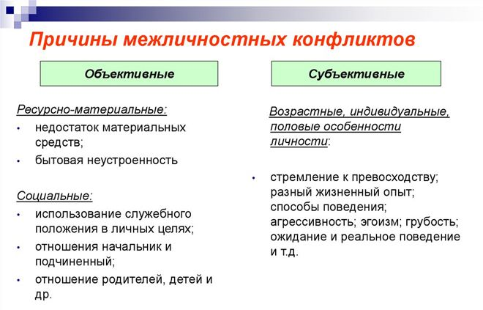

Тема 5. Общество как система. Взаимосвязь общества и природы
Таблица 2.
Социальные институты
Понятие социального института
Социальный институт — исторически сложившаяся, устойчивая форма организации совместной жизнедеятельности людей, существование которой диктуется необходимостью удовлетворения социальных, экономических, политических, культурных или иных потребностей общества в целом или его части. Институты характеризуются своими возможностями влиять на поведение людей посредством установленных правил.
Структура социального института
социальные группы и  социальные организации |  | совокупность норм, социальных ценностей и образцов поведения | система символов | идеологические обоснования деятельность | социальные ресурсы
Общие функции социальных институтов
Закрепления и воспроизводства  общественных отношений |  | Регулятивная | Интегративная | Транслирующая | Коммуникативная
Формальные институты — это институты, где средства и методы функционирования регулируются нормативно-правовыми актами |  |  | Неформальные институты — это институты, где средства и методы деятельности не установлены формальными правилами
Основные (традиционные) социальные институты
Семья | важнейший социальный институт родства, связывающий индивидов общностью быта и взаимной моральной ответственностью. Функции: экономическая, репродуктивная, воспитательная и т.д.
Государство | основной политический институт, осуществляющий управление обществом и обеспечивающий его безопасность. Функции: хозяйственная, стабилизационная, координационная, обеспечения защиты населения и др.; обороны и международного сотрудничества.
Образование | социальный институт культуры, обеспечивающий развитие общества путем организованной передачи социального опыта в виде знаний, умений, навыков. Функции: адаптационная, профессиональная, обще культурная, гуманистическая и т.д.
Церковь | религиозный институт, сформированный на основе единого вероисповедания. Члены церкви разделяют общие нормы, догматы, правила поведения и делятся на священство и мирян. Функции: мировоззренческая, компенсаторная, интегрирующая, общекультурная и проч.
Наука | особый социокультурный институт по производству объективных знаний. Функции: познавательная, объяснительная, мировоззренческая, прогностическая, социальная и производительная.
Право | социальный институт, система общеобязательных норм и отношений, охраняемых государством. Функции: регулятивная (регулирует общественные отношения) и охранительная (охраняет те отношения, которые полезны для общества в целом).
Тема 6. Многообразие общественного развития
Схема 4.
Глобальные проблемы современности
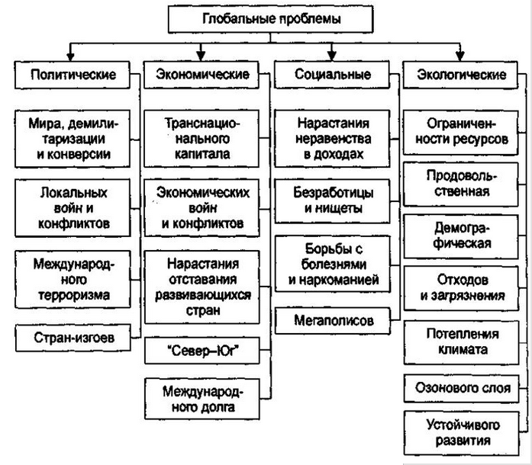
Тема 7. Духовная культура личности и общества
Таблица 3.
Материальная и духовная культура

Культура
В широком смысле | В узком смысле
преобразовательная деятельность человека и общества по созданию и сохранению материальных и духовных ценностей, а также результат этой деятельности. | деятельностью, связанной с искусством — его производством, распространением и сохранением.
Материальная культура | Духовная культура
Связана с производством и освоением предметов и явлений, с изменением человеческой природы. | Совокупность духовных ценностей и творческой деятельности по их производству, освоению и применению.
Элементы | Элементы
Собственно предметный мир, созданный человеком, — здания, дороги, коммуникации, приборы, предметы искусства и быта. Развитие культуры проявляется в постоянном расширении и усложнении мира артефактов, «одомашнивании» среды обитания человека. | Идеальные формы существования культуры не зависят от отдельных человеческих мнений. Это — научные знания, язык, устоявшиеся нормы морали и права и т.д. Иногда к этой категории относят деятельность образования и средств массовой коммуникации.
Технологии — средства и технические алгоритмы создания и использования объектов предметного мира. Технологии материальны, поскольку воплощены в конкретных практических способах деятельности. | Интегрирующие формы духовной культуры соединяют разрозненные элементы общественного и личного сознания в цельное мировоззрение. На первых этапах развития человечества такой регулирующей и объединяющей формой выступали мифы. В современности ее место заняли религия, философия и в некоторой степени — искусство.
Техническая культура — это конкретные навыки, умения, способности человека. Культура сохраняет эти навыки и умения наряду со знаниями, транслируя из поколения в поколение как теоретический, так и практический опыт. | Субъективная духовность представляет собой преломление объективных форм в индивидуальном сознании каждого конкретного человека.
Духовная культура неразрывно связана с материальной
Любые предметы или явления материальной культуры в своей основе имеют проект, воплощают определенные знания и становятся ценностями, удовлетворяя человеческие потребности. | Духовная культура может существовать, только будучи овеществленной, опредмеченной, получившей то или иное материальное воплощение.

Тема 8-9. Наука в современном мире

Таблица 4.
Классификация и функции наук

Классификация наук  по объекту изучения | Классификация наук  по направленности | Функции науки
точные науки | фундаментальные  прикладные | культурно-мировоззренческая  познавательно-объяснительная  прогностическая
технические науки | фундаментальные  прикладные
естественные | фундаментальные  прикладные
общественные | фундаментальные  прикладные
гуманитарные науки | фундаментальные  прикладные

Тема 10-11. Образование в современном мире. Система образования в Российской Федерации

Схема 5.
Система образования в Российской Федерации

Система образования в Российской Федерации
Общее образование
профессиональное образование
дополнительное образование
профессиональное обучение
дошкольное образование
начальное общее образование
основное общее образование
среднее общее образование
среднее профессиональное образование
высшее образование — бакалавриат
высшее образование — специалитет, магистратура
высшее образование — подготовка кадров высшей квалификации
дополнительное образование детей и взрослых
дополнительное профессиональное образование

Тема 12. Мораль и искусство как элементы духовной культуры общества

Таблица 5.
Виды искусств

Виды искусства | Статические | Динамические | Зрелищные
изобразительное  не изобразительное | живопись, графика, скульптура,  фотоискусство,  архитектура, декоративно-прикладное искусство | немое кино,  музыка, хореография, балет, радио-искусство | театр, опера, цирк, эстрада, киноискусство

Тема 13. Роль религии в современном обществе
Схема 6.
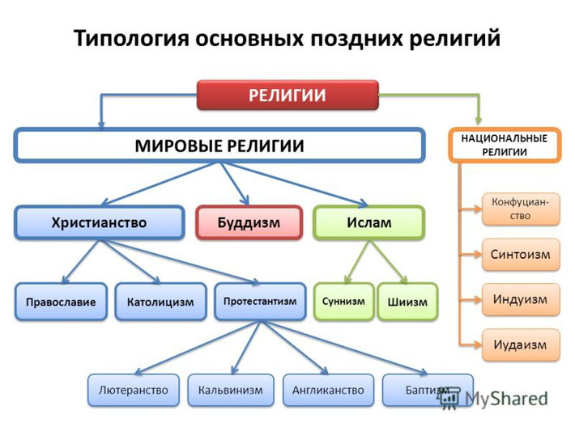

Тема 14. Экономика и экономическая наука
Таблица 6.
Факторы производства

Факторы производства — ресурсы, необходимые для производства товаров и услуг
Основные | Труд | это физическая или интеллектуальная деятельность человека, которая направлена на создание каких-то экономических благ. В последнее время данный фактор трансформировался в понятие «человеческий капитал» что подразумевает рассмотрение труда образованного и квалифицированного работника как одного из основных факторов производства.
Основные | Земля | это не только участок земли, но так же водные ресурсы, леса, полезные ископаемые и природные богатства которые необходимы для производственного процесса. И в таком случае в совокупности всех факторов земля является одним из основополагающих ресурсов производства.
Основные | Капитал | (имеется в виду физический) - это экономический ресурс определяемый совокупностью технических, денежных и материальных средств, которые необходимы для производства различных экономических благ. Он подразделяется на два вида: денежный и натурально-вещественный.
Основные | Предпринимательские  способности | это основные факторы производства которые, по сути являются свойствами труда, но не исполнительской его составляющей, а управленческой и организаторской. Данный фактор позволяет создать свою форму доходов – предпринимательский доход. Минимальной границей такого дохода является прибыль. В остальных факторах собственных видов доходов нет.
Дополнительные | Технология | это способ преобразования основных факторов производства (сырья, материалов) в готовый продукт; это совокупность различных операций по изменению размеров, свойств, форм предметов труда, методы их обработки и изготовления продуктов в процессе производства.
Дополнительные | Предпринимательская активность и способность | свойства человека и реальное их проявление, заключающиеся в профессионализме, умении, мобильности, предприимчивости, инициативе.
Дополнительные | Организация | это совокупность структуры предприятия как системы и способов функционирования ее элементов.
Дополнительные | Организационная структура предприятия | это состав и размеры организационных единиц (рабочее место, отдел, служба), их соотношение, формы построения и рациональное разделение сфер деятельности.
Дополнительные | Информация | позволяет произвести сбор и обработку различных знаний, их систематизацию для дальнейшего использования в производственной и экономической сфере деятельности человека.
Дополнительные | Наука | позволяет использовать новые знания, открытия для усовершенствования производства

Тема 15. Экономика семьи
Таблица 7.
Семейный бюджет

Семейный бюджет – совокупность доходов и расходов отдельной семьи в единицу времени (месяц, год)
Доход – это общая сумма денежных средств и материальных благ, зарабатываемых или получаемых за определенный период |  | Расход – это затраты, издержки, потребление чего-либо для определенных целей
Совокупный | Денежный | Обязательный | Произвольный
Натуральный:  - от садового участка;  - подарки;  - выигрыши;  - продуктовое довольствие и др.  Льготы:  - на проезд студентов;  - на коммунальные услуги;  - на лекарства;  - путевки в санатории, лагеря и т.п. | Деньги:  - зарплата;  - социальные (пенсии, пособия и т.д.) и страховые выплаты;  - доход от предпринимательской деятельности;  - доход от операций с личным имуществом и денежными накоплениями. | Налоги  Коммунальные услуги  Питание  Хозяйственно-бытовые нужды  Предметы личного пользования  Транспорт | Предметы интерьера  Бытовая техника и приспособления для ведения домашнего хозяйства  Культурные и информационные потребности  Спорт, туризм, увлечения
Виды семейного бюджета
Совместный бюджет | самый распространенный тип семейного бюджета. При таком способе разделения денег, все средства, заработанные членами семьи, складываются вместе, а потом оба супруга решают, как и на что потратить деньги.
Совместно-раздельный (долевой) | это принцип, работающий лучше всего в случае, если разница между зарплатами супругов незначительна. Для этого сначала надо рассчитать, сколько денег ваша семья тратит каждый месяц на питание, коммунальные платежи, хозяйственные расходы и прочие нужды. Далее эта сумма распределяется между членами семьи либо пополам, либо в соотношении, которое семья посчитает справедливым, в зависимости от зарплаты.
Раздельный бюджет | каждый обеспечивает себя сам тем, в чем нуждается. Деньги при этом, как правило, находятся на разных банковских счетах. Еда покупается совместно. Некоторые пары, ведущие раздельный бюджет, просто считают, сколько денег у них уходит на еду ежемесячно, и скидываются поровну. Когда у кого-то одного деньги заканчиваются, он занимает у второго, с условием обязательного возврата долга.
Тема 16. Экономические системы
Таблица 8.
Типы экономических систем
Традиционная | Командная | Рыночная | Смешанная
Традиции определяют, какие товары и услуги как и для кого производить  Отсталая технология производства  Преобладание ручного труда  Многоукладность экономики  Консерватизм и неприятие нововведений | Экономические решения принимают в основном представители государственной власти  Отсутствие у производителей свободы выбора  Отсутствие у производителей заинтересованности в повышении эффективности производства | Свободное решение основных экономических вопросов на основе рыночных механизмов регулирования  Преобладание частной собственности  Экономические субъекты осуществляют деятельность в соответствии со своими личными экономическими интересами  Свободная конкуренция  Минимальное влияние государства | Одновременное сочетание частного и государственного секторов экономики, рынка и государственного  регулирования, капиталистических тенденций и социализации жизни  Недостатки рыночной экономики сглаживаются государственным регулированием  Непосредственное участие государства в предоставлении социальных благ
Достоинства:  Стабильность  Предсказуемость  Добротность и большое количество благ | Достоинства:  Возможность концентрации усилий и ресурсов на отдельных направлениях экономической деятельности  Обеспечение экономической и социальной стабильности, так называемая «уверенность в завтрашнем дне» | Достоинства:  Способствует эффективному распределению ресурсов  Свобода выбора и деятельности предпринимателей  Способствует повышению качества товаров и услуг  Гибкость, высокая адаптированность  к изменяющимся условиям Стимулирование научно-технического прогресса | Достоинства:  Обеспечение экономического роста и экономической стабильности  Социальные гарантии  Защита и поощрение конкуренции, борьба с монополиями  Обеспечение политической стабильности  Стимулирование технологических и организационных инноваций  Поддержка сферы образования, культуры, науки
Недостатки:  Беззащитность перед внешними воздействиями  Неспособность к самосовершенствованию, к прогрессу | Недостатки:  Невозможность быстрого развития и внедрения достижений научно-технического прогресса  Отсутствие свободы производства и потребления  Низкий уровень удовлетворения потребностей  Возникновение «черного рынка», хронический дефицит предметов потребления | Недостатки:  Неравное распределение дохода; рынок ориентирован на удовлетворение потребностей тех, кто платит деньги  Нестабильность развития, что приводит к инфляции и безработице, социальным противоречиям  Недостаточное финансирование научных исследований, сферы образования  Ослабление конкуренции | Недостатки:  Отсутствие стандартных схем  Необходимость разработки национальных моделей с учетом национальной специфики

Тема 17. Рынок

Схема 7.
Рынок: спрос и предложение

Рынок
Спрос
Предложение
доходы потребителей
вкусы и предпочтения потребителей
цены на взаимозаменяемые и взаимодополняемые товары
запасы товаров у потребителей (ожидание потребителей)
информация о товаре
время, затраченное на потребление
Влияющие факторы
изменение цен на факторы производства
технический прогресс
сезонные изменения
налоги и субсидии
ожидания производителей
изменение цен на сопутствующие товары

Тема 18. Формы бизнеса в России
Таблица 9.
Формы бизнеса в России

Без образования юридического лица | Индивидуальный предприниматель | физическое лицо, осуществляющее на свой страх и риск, самостоятельную деятельность, направленную на регулярное получение прибыли от пользования имуществом, продажи товаров, выполнения работ или услуг.
Без образования юридического лица | Простое товарищество | товарищество, основанное на решении нескольких предпринимателей или компаний соединить свои вклады, профессиональные знания, навыки и умения и действовать совместно без образования юридического лица для извлечения прибыли или достижения иной, не противоречащей закону цели.
Организация (юридическое лицо) | Коммерческая организация | Производственный кооператив | добровольное объединение граждан на основе членства для совместной производственной и иной хозяйственной деятельности, основанной на их личном трудовом и ином участии и объединении его членами имущественных паевых взносов.
Организация (юридическое лицо) | Коммерческая организация | Унитарные предприятия | коммерческая организация, не наделённая правом собственности на закреплённое за ней собственником имущество. Имущество является неделимым и не может быть распределено по вкладам, паям, долям, акциям.
Организация (юридическое лицо) | Коммерческая организация | Унитарные предприятия | Государственные предприятия | Муниципальное предприятие
Организация (юридическое лицо) | Коммерческая организация | Хозяйственные товарищества и общества | коммерческие организации с разделенными на доли (вклады) учредителей (участников) уставным (складочным) капиталом. Имущество принадлежит ему на праве собственности.
Организация (юридическое лицо) | Коммерческая организация | Хозяйственные товарищества и общества | Хозяйственные товарищества | Хозяйственные общества
Организация (юридическое лицо) | Коммерческая организация | Хозяйственные товарищества и общества | Полное товарищество | Общество с ограниченной ответственностью (ООО)
Организация (юридическое лицо) | Коммерческая организация | Хозяйственные товарищества и общества | Товарищество на вере | Общество с дополнительной ответственностью (ОДО)
 |  |  |  | Акционерное общество (АО)
 |  |  |  | Открытое | Закрытое
Организация (юридическое лицо) | Некоммерческая организация | организация, не имеющая в качестве основной цели своей деятельности извлечение прибыли и не распределяющая полученную прибыль между участниками. Некоммерческие организации могут создаваться для достижения целей, направленных на достижение общественных благ. Некоммерческие организации вправе заниматься предпринимательской деятельностью, только если данная деятельность направлена на достижение целей организации.

Тема 19. Деньги, банки, инфляция
Таблица 10
Инфляция: виды, причины, последствия

Виды | Причины | Последствия
Инфляция спроса – порождается избытком совокупного спроса по сравнению с реальным объёмом производства (дефицит товара). | 1. Рост государственных расходов, денежная эмиссия. Наиболее ярко выражено в военные и кризисные периоды.  2. Чрезмерное расширение денежной массы за счёт массового кредитования, где финансовый ресурс для кредитования из эмиссии необеспеченной валюты.  3. Монополия крупных фирм на определение цены и собственных издержек производства, особенно в сырьевых отраслях.  4. Монополия профсоюзов, которая ограничивает возможности рыночного механизма определять приемлемый для экономики уровень заработной платы.  5. Сокращение реального объёма национального производства, которое при стабильном уровне денежной массы приводит к росту цен, так как меньшему объёму товаров и услуг соответствует прежнее количество денег.  6. Снижение курса национальной валюты при стабильном уровне денежной массы и большом объёме импорта товаров.  7. Увеличение государственных налогов и пошлин, акцизов и т. д., при стабильном уровне денежной массы. | • перераспределение доходов и богатства в пользу немногочисленного слоя населения;  • отставание цен государственных предприятий от рыночных цен;  • скрытая государственная конфискация денежных средств у населения через налоги, при этом старые ставки налогов делают беднее даже зажиточные слои населения;  • ускоренная материализация денежных средств в товары, бегство от дешевеющих денег;  • нестабильность и недостаточность экономической информации для продавцов и покупателей;  • отставание ставки реального процента за кредит от ежегодных темпов инфляции, что заставляет банкиров завышать ставки процента, кредиты дорожают;  • обратная зависимость темпов роста инфляции от уровня безработицы.

Тема 20. Роль государства в экономике
Схема 8.
Государственное регулирование экономики

Государство
Методы регулирования экономики
Прямые
Косвенные
Целевое финансирование
Система госзакупок
Бюджетно-налоговая политика
Денежно-кредитная политика
Функции
Защита рынка и борьба с монополиями
Регулирование «внешних» эффектов
Регулирование денежной массы в обращении
Решение социальных проблем
Производство общественных товаров
Государственные программы
программы, ликвидирующие причины нищеты и экономического неблагополучия
программы материальной поддержки нуждающихся
программы помощи отдельным группам населения
Микрорегулирования
Интеррегулирования
налогообложение
антимонопольное законодательство
регулирование условий труда и его оплаты
Инструменты государственного регулирования
фискальная политика
социальная политика
Макрорегулирования
меры стимулирования экспорта
кредитование экспорта
валютно-кредитные отношения

Тема 21. Труд. Спрос и предложение
Тема 21 - 22. Труд. Спрос и предложение. Безработица как социальное явление
Таблица 11.
Виды и причины безработицы

Вид | Причины
Вынужденная | возникает, когда работник может и хочет работать при данном уровне заработной платы, но не может найти работу. Причиной является нарушение равновесия на рынке труда из-за негибкости заработной платы
Вынужденная | циклическая — вызывается повторяющимися спадами производства в стране или регионе | сезонная — зависит от колебаний в уровне экономической активности в течение года, характерных для некоторых отраслей экономики |  | технологическая — безработица, связанная с механизацией и автоматизацией производства, в результате которой часть рабочей силы становится излишней, либо нуждается в более высоком уровне квалификации
Добровольная | связана с нежеланием людей работать, например, в условиях понижения заработной платы. Добровольная безработица усиливается во время экономического бума и снижается при спаде; её масштабы и продолжительность различны у лиц разных профессий, уровня квалификации, а также у различных социально-демографических групп населения
Структурная | обусловлена изменениями в структуре спроса на труд, когда образуется структурное несовпадение между квалификацией безработных и требованием свободных рабочих мест
Институциональная | безработица, возникающая в случае вмешательства государства или профсоюзов в установление размеров ставок заработной платы, отличных от тех, которые могли бы сформироваться в естественном рыночном хозяйстве
Неустойчивая | вызывается временными причинами (например, при добровольной смене работниками мест работы или увольнении в сезонных отраслях промышленности)
Фрикционная | связана с затратами времени на поиск новой работы и длится 1-3 месяца
Маргинальная | безработица слабо защищённых слоёв населения (молодёжи, женщин, инвалидов) и социальных низов
Зарегистрированная | незанятое население, занимающееся поиском работы и официально взятое на учёт
Скрытая | характеризуется фактическим отсутствием занятости при формальном сохранении трудовых отношений с работодателем
Скрытая | формально занятые, но фактически безработные лица; в результате спада производства рабочая сила используется не полностью, но и не увольняется |  | наличие лиц, желающих работать, но не зарегистрированных в качестве безработных. Отчасти скрытая безработица представлена людьми, переставшими искать работу

Тема 23. Защита прав потребителя
Таблица 12.
Основные права потребителей

 | Права потребителей
1. | Право потребителя на качество товара, работы и услуги
2. | Право на безопасность товара, работы и услуги
3. | Право на информацию об изготовителе, исполнителе, продавце
4. | Ряд прав (возврат денег, замена товара, ремонт или уменьшение цены) при обнаружении в товаре недостатков в течении гарантийного срока и при отсутствии гарантии в пределах 2-х лет со дня передачи товара
5. | Право участия в проверке качества товара и право присутствия при экспертизе товара
6. | Право на возмещение убытков, возникших вследствие продажи товара ненадлежащего качества
7. | Право на возврат денег при нарушении срока передачи полностью или частично предварительно оплаченного товара
8. | Право на обмен товаров надлежащего качества
9. | .Право на получение результата работы или услуги в установленный договором срок
10. | Право на возмещение убытков, возникших при выполнении работ, оказании услуг

Тема 25. Основные проблемы экономики России
Схема 9.
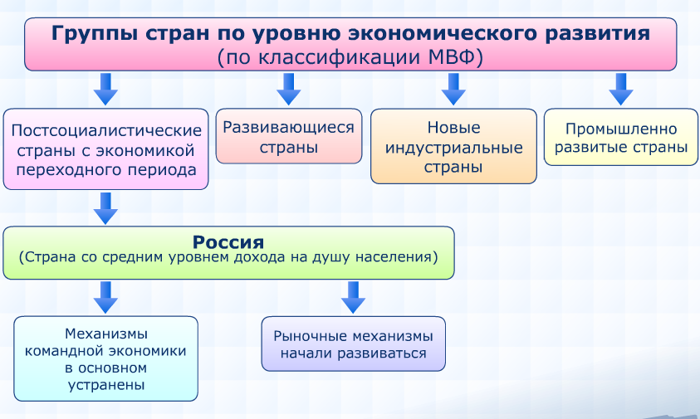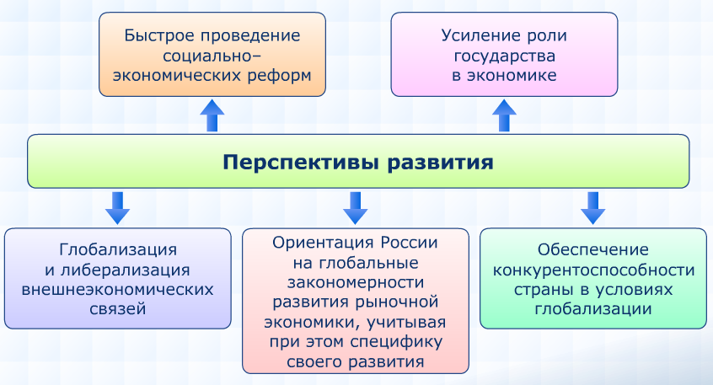

Тема 26. Международная экономика

Таблица 13.
Плюсы и минусы глобализации

Плюсы глобализации | Минусы глобализации
Возникновение международного разделения труда и углубления специализации | Насаждение единого стандарта потребления
Стимулирование экономики, повышение производительности труда, увеличение свободной торговли и использование новых передовых технологий, появление транснациональных корпораций | Насаждение определенного образа жизни
Возникновение социокультурного единства человечества, основанного на принципе культурного плюрализма | Рост безработицы в результате внедрений новых технологий
Сближение государств и объединение их усилий для координации действий в различных сферах общественной жизни. | Усиление зависимости менее развитых стран от стабильности и нормального функционирования мирохозяйственной системы
 | Утрата уникальных и специфических черт национальных культур
 | Способствует обострению международной конкуренции, создавая препятствия для развития национального производства.

Тема 27. Социальные общности и группы

Схема 10.
Профиль неравенства в обществе

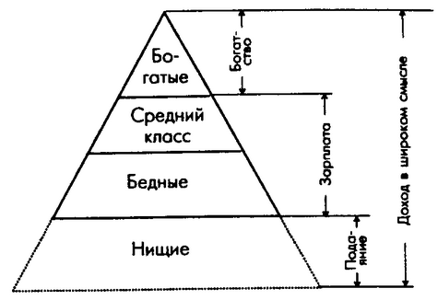
Тема 28. Социальная роль

Схема 11.
Многообразие социальных ролей

Социальные роли
Производственные
Межличностные
Координатор
Организатор и
руководитель
Авторитет

Генератор идей
Честолюбец
Лидеры
Любимец
Энтузиаст
Инициатор активных
действий
Мастер
Контролер
Трудяга
Посредник
Осуществляет
внешние контакты
Безответный
Ведомые

Шлифовальщик
Устраняет ошибки
в работе
«Белая ворона»
Отверженные
Исполнитель
«Козел отпущения»
Помощник

Тема 29. Социальные нормы и социальный контроль
Таблица 14.
Различия норм права и норм морали

Критерии сравнения | Нормы права | Нормы морали
По происхождению | Устанавливаются государством | Складываются в обществе постепенно, независимо от государства. Возникают раньше правовых норм
По форме выражения | Закреплены в официальных нормативных актах | Содержатся в сознании людей
По способу охраны от нарушений | Обеспечиваются мерами государственного принуждения | Охраняются мерами общественного воздействия и внутренним убеждением
По степени детализации | Чётко определены юридические права и обязанности участников правоотношений | Выступают в виде обобщённых правил

Тема 30. Девиантное поведение
Таблица 15.
Формы девиантного поведения

Негативные формы | Позитивные формы
Курение | Самопожертвование
Алкоголизм | Героизм
Наркомания | Трудоголизм
Токсикомания | Гениальность, талант
Проституция
Игромания
Бродяжничество
Экстремизм
Вандализм
Самоубийство
.

Тема 31. Социальные конфликты

Схема 12.
Позитивное и деструктивное в конфликте
Конфликт

Позитивные последствия
Деструктивные последствия

Снятие социальной напряженности
Замедление развития

Стимулирование группового творчества
Нарастание в обществе настроения пессимизма

Возникновения новых форм общения
Возникновение новых более деструктивных конфликтов

Самопознание и адекватная самооценка
Разочарование

Появление чувства неуверенности
Адаптация в группе

Снятие психологической напряженности
Отрицательная оценка партнера

Тема 32. Социальная стратификация в современной России

Схема 13.
Виды демографических групп
Молодежь

Лица среднего возраста

Пожилые

Мужчины

Женщины

Демографические группы

Учащиеся

Работающие

Пенсионеры

Богатые

Средний класс

Бедные

Тема 33. Этнические общности

Таблица 16.
Этнические общности: форма, характеристика, период существования

Форма этнической общности | Основная характеристика | Основной период существования
Род | Группа кровных родственников (по линии отца или матери) | Эпоха первобытных обществ
Племя | Совокупность родов, объединенных кровными узами, территориальной, хозяйственной, языковой общностью | Эпоха первобытных обществ
Народность | Совокупность племен, объединенных общей территорией, хозяйственными, языковыми и культурными связями | Период рабовладения и феодализма
Нация | Общество людей, объединенных единой территорией, экономикой, языком, культурой, самосознанием и организованных в государство | Начиная  с капитализма

Тема 34. Семья и брак. Семейные правоотношения
Таблица 17.
Основные формы брака

Форма | Содержание
Гражданский брак | одна из самых распространенных форм брака. Такой брак обладает юридической силой и оформляется в ЗАГСе. Некоторые часто неправильно трактуют термин «гражданский брак», думая, что это просто сожительство партнеров.
Фактический брак | так называемое сожительство партнеров. Такая форма брака не оформляется и в большинстве стран не имеет законной силы.
Гостевой брак | зарегистрированный брак, при котором супруги не ведут совместного хозяйства, живут раздельно, иногда в разных городах.
Церковный брак | освящённый церковью брак. Во многих странах имеет юридическую силу, в некоторых является единственной легальной формой брака. Другие государства (в том числе и Россия) в настоящее время не признают юридической силы церковного брака.
Временный брак | оформляется на какое-то определенное количество времени. Обе стороны при этом осведомлены о сроке действия брачного договора. Такая форма брака имеет юридическую силу и действует в некоторых странах.
Фиктивный брак | официально зарегистрированный брак, который с самого начала не нацелен на создание семьи. Люди, заключающие такой брак, обычно преследуют свои цели – материальную, либо юридическую выгоду. В России такой брак преследуется законом.
Полигиния | тогда мужчина вступает в брак сразу с несколькими женщинами, причем делает это он с каждой по отдельности. Такой брачный союз распространен в странах арабского мира.
Полиандрия | одновременное состояние женщины в браке с несколькими мужчинами. Встречается редко, например, у народов Тибета, Гавайских островов.
Однополый брак | брак между лицами одного пола. Первой страной мира, легализовавшей в 2001 году однополые браки, стали Нидерланды. По состоянию на сентябрь 2014 года однополые пары могут заключать брак в 16 странах мира (из них десять стран расположены в Европе).
Групповой брак | гипотетическая исторически первая форма брака, при которой в брачные отношения вступали два рода людей, а не отдельные люди.
Открытый брак | при котором оба супруга приходят к соглашению о допустимости открытых отношений — половых связей с другими людьми.
Мезальянс | брак между людьми разных сословий или классов, между людьми, сильно отличающимися по имущественному или социальному положению.

Тема 35. Политика и власть. Государство как политический институт
Таблица 18.
Структура политической системы общества

Политическая система общества
Институциональная подсистема | политические институты: государство, партии, общественные организации, профсоюзные организации, предприниматели, лобби.
Нормативная подсистема | всевозможные нормы, правовые, моральные, политические традиции.
Функциональная подсистема | формы и направления политической деятельности, способы осуществления власти.
Коммуникативная подсистема | формы взаимодействия внутри политической системы.
Культурная подсистема

Тема 36. Функции государства
Схема 14.
Внутренние и внешние функции государства

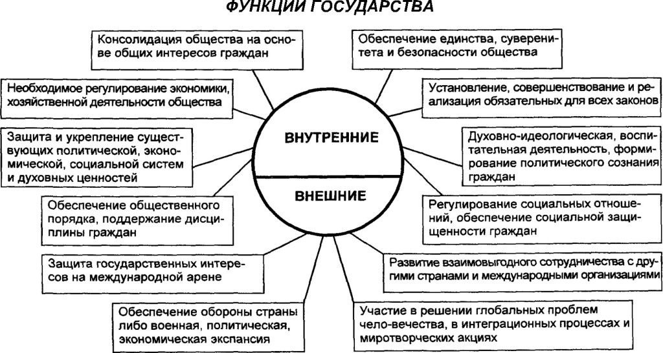
Тема 37. Формы государства
Схема 15.
Формы государства

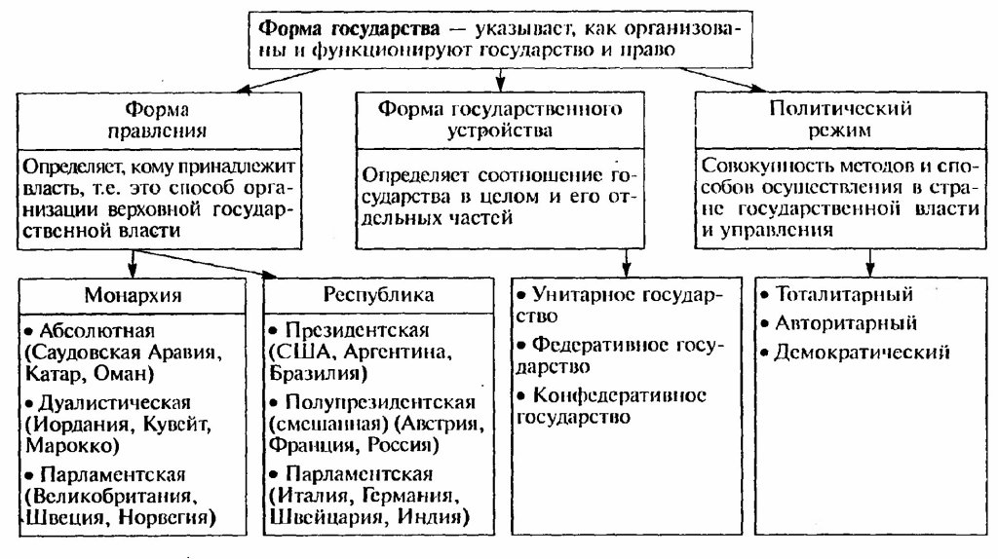

Тема 38. Личность и государство
Схема 16.

Группы интересов

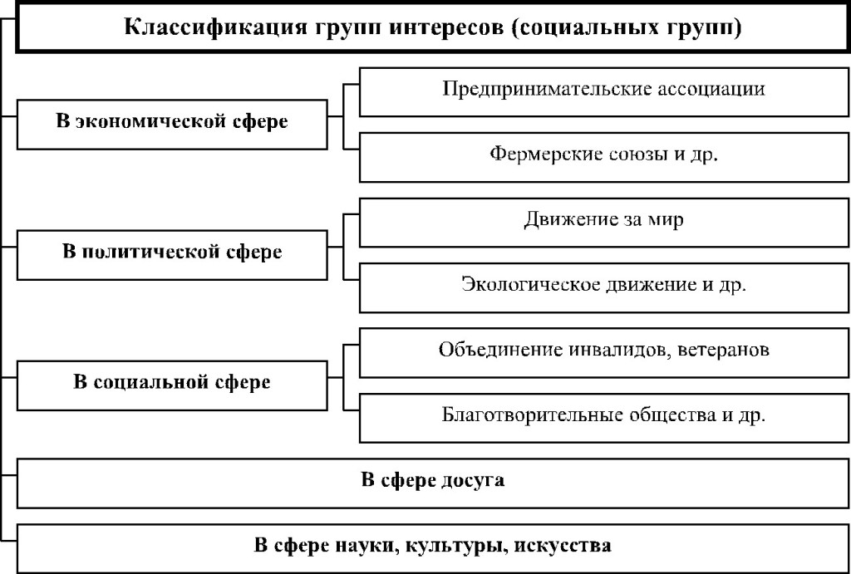
Тема 39. Выборы в демократическом обществе
Таблица 19.

Этапы избирательного процесса

Избирательный процесс – это содержащиеся в избирательном законодательстве совокупность правил, регулирующих важнейшие вопросы организации и проведения выборов
1 этап | Назначение выборов
2 этап | Формирование организационно-технической основы выборов
 | 2.1 | Образование избирательных округов
 | 2.2 | Образование избирательных участков
 | 2.3 | Создание и организация работы системы избирательных комиссий
 | 2.4 | Составление списков избирателей
3 этап | Выдвижение и регистрация кандидатов
4 этап | Агитация при проведении выборов
5 этап | Голосование и подведение итогов
6 этап | Опубликование итогов выборов
7 этап | Повторные, дополнительные выборы

Тема 40. Политические партии и движения

Таблица 20.
Политические партии в России

Критерий | Единая Россия | КПРФ | Справедливая Россия | ЛДПР | Патриоты России
Дата создания | 1 декабря 2001 год | 14 февраля 1993 год | 28 октября 2006 год | 14 декабря 1992 год | 25 апреля 2002 год
Образована | Объединение политических движений «Единство», «Отечество», «Вся Россия» | По инициативе коммунистов, КП РСФСР и КПСС | Объединение партии «Родина», Российской партии Жизни и Российской партии пенсионеров | Прямой наследник либерально-демократической партии Советского Союза | Объединение ряда партий и общественных организаций
Известные члены | Д.А. Медведев | Г.А. Зюганов | С.М. Миронов | В.В. Жириновский | Г.Ю. Семигин
Идеология | Социальный консерватизм | Социализм, марксизм-ленинизм | Социал-демократия, социализм | Либерализм, анти-коммунизм | Патриотизм, социал-демократия
Молодежные организации | «Молодая гвардия Единой России» | СКМ РФ (с 2011 года ЛКСМ РФ) | «Лига справедливость», «Победа», «Молодые социалисты России» | Молодежная Организация ЛДПР | -

Тема 41. Право в системе социальных норм
Таблица 21.
Признаки права
Социальность |  | Право действует в обществе и регулирует общественные отношения.
Нормативность |  | Юридическое закрепление прав и обязанностей граждан.
Общеобязательность |  | Нормы права обязательны для исполнения всеми людьми, попавшими в правовую ситуацию.
Системность |  | Все нормы права согласованы между собой, их элементы взаимозависимы и взаимодействуют друг с другом.
Обеспеченность государством |  | Государство обеспечивает соблюдение права.
Формальная определённость |  | Право должно быть официально закреплено в любой конкретной форме: закон, акт, судебное решение.
Государственно-волевой характер |  | Право выражает объективную и обязательную для всех у граждан волю государства.

Тема 42. Формы права

Таблица 22.
Формы права

Форма права - специфическое выражение правовых норм, приданием им свойства общеобязательности путем официального закрепления их содержания
Правовой обычай | Первые законы государства представляли собой санкционированные им обычаи
Правовой прецедент | Решение судебных или административных органов по конкретному делу, которое впоследствии принимается за обязательное правило при рассмотрении аналогичных дел
Судебная практика | Вторичный источник права, дополняет закон
Религиозные нормы | В первую очередь играют роль в теократическом государстве - принимаемые законы не могут противоречить религиозным нормам.
Нормативный правовой акт | Акт правотворческих органов государства, содержащий нормы права, принимаемый в особом порядке и в конкретной письменной форме, а также состоящий в иерархических отношениях с другими актам
Договор | Соглашение двух или более лиц, которое приводит к возникновению, изменению, или прекращению правоотношений.
Закон | Нормативный правовой акт, который принимается высшим представительным органом государственной власти в особом порядке, обладает высшей юридической силой и регулирует важные общественные отношения
Подзаконный акт | Нормативный правовой акт, принятый на основе и во исполнение закона.
Локальный нормативный акт | Официальный документ, издаваемый общественными объединениями и организациями, распространяющий свое действие на членов, участников и работников данных коллективов.

Тема 43. Правовые отношения. Правонарушения и юридическая ответственность
Схема 17.
Виды юридической ответственности

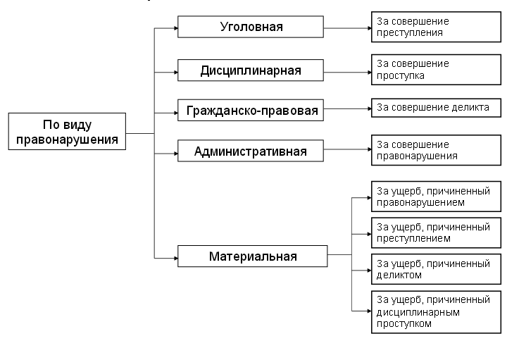
Тема 44. Конституционное право Российской Федерации
Таблица 23.
Основы конституционного строя России

Основы конституционного строя России | человек, его права и свободы как высшая ценность
Основы конституционного строя России | народовластие
Основы конституционного строя России | полнота суверенитета
Основы конституционного строя России | равноправие субъектов РФ
Основы конституционного строя России | единое и равное гражданство независимо от оснований его приобретения
Основы конституционного строя России | экономическая свобода как условие развития экономической системы
Основы конституционного строя России | разделение властей
Основы конституционного строя России | гарантии местного самоуправления
Основы конституционного строя России | идеологическое многообразие
Основы конституционного строя России | приоритет закона
-

Тема 45. Правоохранительные органы Российской Федерации

Схема 18.
Виды правоохранительных органов в РФ
Государственные правоохранительные органы
Негосударственные правоохранительные органы

Законодательные органы
Исполнительные органы
Судебные органы
Адвокатура

Частные детективы
Уполномоченный по правам человека
Органы внутренних дел
Конституционный суд РФ, Конституционные (уставные) суды субъектов РФ

Органы обеспечения безопасности
Частные охранные службы
Генеральный прокурор
Налоговые органы
Суды общей юрисдикции
Частный нотариат
Госнаркоконтроль России
Прокуратура
Арбитражные суды
Таможенные органы
Органы предварительного расследования

Органы юстиции
Государственный нотариат

Тема 46. Гражданство Российской Федерации
Схема 19.
Основания приобретения и прекращения гражданства в РФ
Гражданство Российской Федерации
Приобретение
Прекращение

Условия
Основания
Порядок
Основания
Условия
Филиация - по рождению
- 2 или 1из родителей граждане РФ
- 1 из родителей гражданин РФ, 2 родитель без гражданства или безвестно отсутствует
- 1 родитель - гражданин РФ, 2 родитель - иностранный гражданин. Ребёнок родился в РФ
- родители неизвестны в течение 6 мес

Добровольный выход
Заявление гражданина
Общий
Исполнение всех обязательств перед Россией
Натурализация - по заявлению
Обратная оптация
Восстановление по личному заявлению
лиц имевших гражданство России
- совершеннолетие
- обязательство исполнять законы РФ
- владение русским языком
- законный источник средств к существованию

Наличие гражданства другого государства или гарантия его приобретения
Упрощенный

Изменение гражданства родителями

Оптация - изменение Государственной границы РФ
Выбор гражданства другого государства при изменении Государственной границы РФ
5 лет непрерывно жить в РФ

3 лет непрерывно жить в РФ
Следование ребенка гражданству родителей
- действие со стороны гражданина
- соглашение гражданина или его бездействие

Тема 47. Права и обязанности граждан РФ
Схема 20.
Виды прав и обязанностей граждан РФ
Гражданин РФ
Права
Обязанности

Общие
Конкретные
Личные (естественные)
Политические
Социально-экономические права

Соблюдение законов РФ
Уплата налогов
- право на жизнь
- право на достоинство
- право на безопасность
- право на свободу и лич-ную неприкосновенность
- право на неприкосновен-ность частной жизни, лич-ную и семейную тайну, защиту своей чести и доброго имени
- право на неприкосновен-ность жилища
- право на определение и указание национальной принадлежности
- право на пользование родным языком
- право свободного передвижения и места жительства
- свобода совести и вероисповедания
- свобода мысли и слова,
массовой информации

- право на объединение, свобода союзов, партий

- право на собрания, митинги, демонстрации, шествия, пикетирования

- право на участие в управлении делами государства

- право избирать и быть избранным

- право обращений в государственные органы

- свобода предпринимательской деятельности
- право на частную собственность
- право на труд в нормальных условиях
- право на отдых
- право на материнство, детство и отцовство
- право на социальное обеспечение
- право на охрану здоровья и медицинскую помощь
- право на благоприятную окружающую среду
- право на образование - право на творчество и преподавание, участие в культурной жизни и доступ к культурным ценностям

Защита Отечества
Соблюдение прав и свобод других граждан

Охрана природы и
окружающей среды
Родители обязаны заботиться о детях, их воспитании и общем образовании

Охрана исторических и культурных памятников
Трудоспособные дети, достигшие 18 лет, обязаны заботиться о нетрудоспособных родителях

Получение основного общего образования

Тема 48. Международная защита прав человека
Схема 21.

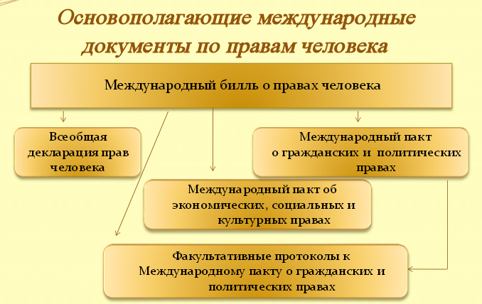

Тема 49. Гражданское право и гражданские правоотношения
Схема 22.
Виды имущественных и неимущественных прав граждан

Права

Имущественные права
Неимущественные права

индивидуализация личности
обеспечение личной неприкосновенности
защита неприкосно-венности частной жизни
Вещные права
Обязательственные права

права, вытекающие из законов или договоров о переходе прав, имеющих государственную регистрацию
право собственности
право на имя
Право на телесную неприкосновенность и охрану жизни и здоровья
Право на личную и семейную тайну
право полного хозяйственного ведения

право на честь, достоинство и деловую репутацию
Право на неприкосновенность личной документации

право оперативного управления

Право на неприкосновенность личного облика и изображения
аренда (договор имущественного найма)
Право на голос

право пожизненного наследуемого владения
Право на неприкосновенность жилища

залог как форма обеспечения обязательств
Право авторства
Право свободного передвижения, выбора места пребывания и жительства

право постоянного (бессрочного) пользования

сервитуты

Тема 50. Трудовое право и трудовые правоотношения
Таблица 24.
Права и обязанности работника

Права работника | Обязанности работника
Заключение, изменение и расторжение трудового договора в порядке и на условиях, которые установлены ТК, иными федеральными законами | Добросовестно исполнять свои трудовые обязанности, возложенные на него трудовым договором
Предоставление ему работы, обусловленной трудовым договором | Соблюдать правила внутреннего трудового распорядка организации
Рабочее место, соответствующее условиям, предусмотренным государственными стандартами организации и безопасности труда и коллективным договором | Соблюдать трудовую дисциплину
Своевременную и в полном объеме выплату заработной платы в соответствии со своей квалификацией, сложностью труда, количеством и качеством выполненной работы | Выполнять установленные нормы труда
Отдых, обеспечиваемый установлением нормальной продолжительности рабочего времени, сокращенного рабочего времени для отдельных профессий и категорий работников, предоставлением еженедельных выходных дней, нерабочих праздничных дней, оплачиваемых ежегодных отпусков | Соблюдать требования по охране труда и обеспечению безопасности труда
Полную достоверную информацию об условиях труда и требованиях охраны труда на рабочем месте | Бережно относиться к имуществу работодателя и других работников
Профессиональную подготовку, переподготовку и повышение своей квалификации | Незамедлительно сообщить работодателю либо непосредственному руководителю о возникновении ситуации, представляющей угрозу жизни и здоровью людей, сохранности имущества работодателя
Объединение, включая право на создание профессиональных союзов и вступление в них для защиты своих трудовых прав, свобод и законных интересов
Участие в управлении организацией в предусмотренных ТК, иными федеральными законами и коллективным договором формах
Возмещение вреда, причиненного работнику в связи с исполнением им трудовых обязанностей, и компенсацию морального вреда в порядке, установленном ТК, иными федеральными законами

Тема 51. Трудовой договор
Таблица 25.

Содержание трудового договора

Обязательные компоненты договора | Возможные условия договора
Фамилия, имя, отчество работника и наименование работодателя | Об испытательном сроке
Сведения о документах, удостоверяющих личность работника и  работодателя | О неразглашении тайны
ИНН | Об обязанности работника отработать после  обучения не менее установленного договором срока,  если обучение проводилось за счет средств  работодателя
Информация о лице, подписывающем договор от имени работодателя | О видах и условиях дополнительного страхования работника
Место и дата заключения договора | Об улучшении социально-бытовых условий работника и членов его семьи
Место работы
Трудовая функция, должность
Дата начала работы
Условия оплаты труда
Режим рабочего времени и времени отдыха
Компенсации за тяжелую работу и работу с вредными
и (или) опасными условиями труда
Условие об обязательном социальном страховании работника
Права и обязанности работника
Права и обязанности работодателя

Тема 52. Административное право и административные правоотношения
Таблица 26.
Виды административных наказаний
Виды | Содержание
Предупреждение | Это выносимое официальное порицание управляемым органом в письменной форме, установленной законодательством
Административный штраф | Это денежное взыскание, размер которого определяется в статье, устанавливающей ответственность за конкретное правонарушение
Конфискация орудия совершения или предмета административного правонарушения | Принудительно изымаемая вещь, продается, а бывшему собственнику вещи выплачиваются деньги, вырученные от ее продажи за вычетом расходов на реализацию изъятого предмета
Лишение специального права, предоставленного физическому лицу | Это лишение права предоставленного физическому лицу (права охоты, управления транспортным средством и т. п.)
Административный арест | Он подразумевает содержание нарушителя в условиях изоляции от общества на срок до 15 суток, а за нарушение требований режима чрезвычайного положения или режима в зоне проведения контр террористической операции — до 30 суток
Административное выдворение за пределы Российской Федерации иностранного гражданина или лица без гражданства | Заключается в принудительном и контролируемом перемещении лиц через Государственную границу Российской Федерации за пределы страны, а в случаях, предусмотренных законом, - в контролируемом самостоятельном выезде иностранных граждан и лиц без гражданства из Российской Федерации
Дисквалификация | Это лишение физического лица права занимать руководящие должности в исполнительном органе управления юридического лица, входить в совет директоров (наблюдательный совет), осуществлять предпринимательскую деятельность по управлению юридическим лицом, а также управление юридическим лицом в иных случаях
Административное приостановление деятельности | Заключается во временном прекращении деятельности лиц, осуществляющих предпринимательскую деятельность без образования юридического лица, юридических лиц, а также эксплуатации агрегатов, объектов, зданий или сооружений, осуществления отдельных видов деятельности (работ), оказания услуг
Обязательные работы | Заключаются в выполнении физическим лицом, совершившим административное правонарушение, в свободное от основной работы, службы или учебы время бесплатных общественно полезных работ. Обязательные работы назначаются судьей
Административный запрет на посещение мест проведения официальных спортивных соревнований в дни их проведения | (введен Федеральным законом от 23.07.2013 N 192-ФЗ; вступил в силу с 20 января 2014)

Тема 53. Уголовное право
Таблица 27.
Виды преступлений и наказаний

Виды преступлений | Виды наказаний
Против жизни человека и представляющие угрозу его здоровью – убийство, умышленное причинение вреда другому человеку | Штраф
Преступления против половой неприкосновенности и половой свободы личности – изнасилование, насилие | Лишение права занимать определенные должности или заниматься определенной деятельностью
Против свобод человека и его конституционных прав – нарушение равноправия, тайны переписки, охраны труда, патентных прав | Лишение специального, воинского или почетного звания, классного чина и государственных наград
Против несовершеннолетних лиц – привлечение к правонарушению, подмена, продажа, покупка ребенка, уклонение от уплаты алиментов | Обязательные работы
Против имущества – кража, мошенничество, разбой, вымогательство | Исправительные работы
Экономические преступления – незаконное предпринимательство, получение кредита обманным путем, ложная реклама, контрабанда, неуплата налогов | Ограничение по военной службе
Против безопасности общества – терроризм, бандитизм, массовые беспорядки, хулиганство, вандализм | Конфискация имущества
Против нравственности и здоровья населения – все, что каким-либо образом касается наркотических средств (продажа, употребление, приобретение), содержание притонов | Ограничение свободы
Экологические преступления – загрязнение атмосферы, вод, моря и земли, противозаконная охота, вырубка деревьев, уничтожение и повреждение лесов | Арест
Против эксплуатации транспорта и безопасности движения – нарушение ПДД, привлекшее за собой гибель людей или причинение телесных повреждений, выпуск неисправных средств | Содержание в дисциплинарной воинской части
Против безопасности государства и конституционного строя – государственная измена, террористический акт, шпионаж, | Лишение свободы на определенный срок
Против правосудия – неуважение к суду, ложные показания, нежелание давать показания, побег из тюрьмы, укрывательство преступника | Пожизненное лишение свободы
Против мира во всем мире и безопасности человечества – планирование войн, призывы к войне, производство и распространение оружия, геноцид, экоцид, наемничество | Смертная казнь

